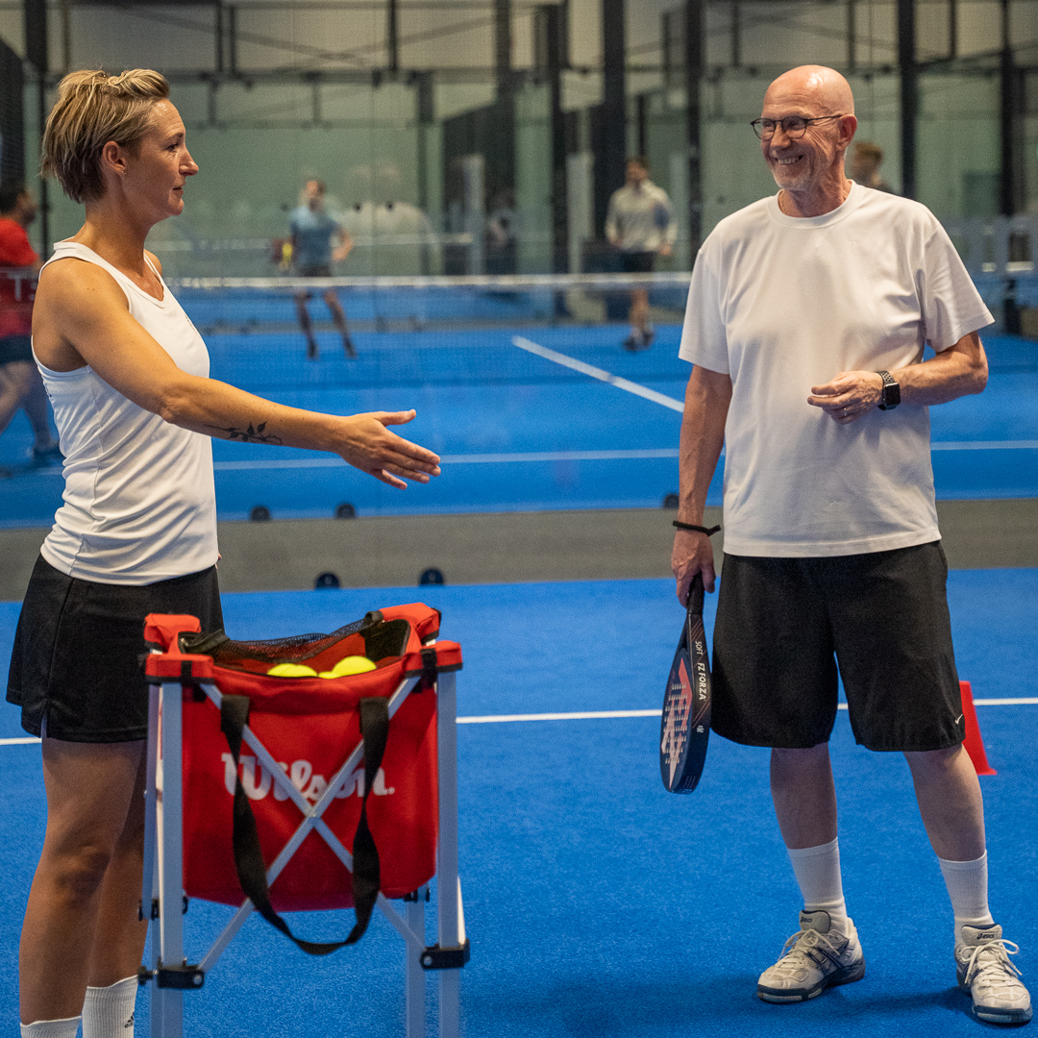

Seniorpadel
Här har ni nu höstens tider för seniorpadel på WAP.

Onsdagar 13.00-14.00 med Kaffe och Kaka.

Padel målgrupp +65
Syfte:
Vi vill ta våra föreningar ett steg framåt genom att locka fler seniorer till vår förening.
I dagsläget finns viss typ av seniorverksamhet i hallen. Vi vill engagera och involvera dessa seniorer mer i våra föreningar.
Detta vill vi göra genom att skapa inbjudande, sociala event med kaffe och kaka för att säkra upp att de äldre vill stanna kvar och prata med varandra efter speltimmen.
Vi vill också trygga alla seniora spelare genom att skapa en kultur där uppvärmning blir en naturlig del av träningen. Genom uppvärmning kan vi även försöka förebygga skador.

Utförande:
Seniorpadel ska locka äldre att röra på sig men precis lika mycket i syfte att hitta en mötesplats och social tillvaro varje vecka. Vi vill skapa en naturlig väg in i föreningens större tillhörighet, genom engagemang.
- Vi vill marknadsföra seniorpadel genom flyers och samtal med de golfklubbar och andra naturliga seniorplatser som finns här på orten.
- För att alla våra unga och gamla spelare ska motverka skador, skulle vi vilja skapa ett uppvärmnings program som vi kan använda för att undvika skador. Vi vill konkret köpa in två stycken test cyklar. Detta skapar en plats där vi kan visa vår affisch på fler uppvärmningsövningar.
- Vi vill skapa en affisch med tillhörande uppvärmningsprogram som kan utföras innan träningens start. Affischen ska visa övningar på bild men även innehålla en QR-kod med tillhörande video.

Mål:
Vi vill att minst 20 seniorer deltar på våra padelevent samt att cyklarna kan skapa en trygg uppvärmning som känns igen, för väldigt många målgrupper. Ungdom likväl som seniorer kan värma upp på cyklarna. Cyklarna kan även användas i träningen som en pulshöjande station, när träningsgruppen har ojämnt antal spelare (för ungdom så väl som senior)
Vi vill sedan sätta upp en uppvärmningsaffisch med andra bra uppvärmningsövningar, så kan fler vågar testa nya uppvärmningsövningar innan start av träning eller match. Denna affisch ska även innehålla en QR-kod med tillhörande video på övningarna som visas på bilderna.

Utvärdering:
Vi hoppas kunna utvärdera i december hur många seniorer som vi haft kontakt med till verksamheten. Vi vill även bjuda in fler till andra engagerade positioner i föreningen, vi behöver tex fler volontärer runt våra tävlingar och ungdomsträningarna. Vi skulle som slutprodukt även vilja skapa utskott för olika målgrupper i föreningen, däribland seniorerna.

Budget:
10 000kr
Intäkter:
Seniorpadel 75kr/spelare spelet får skötas i samverkan med hallen i och med dagtidsevenemang.
Utgifter:
Inköp av två Test/Spinning cykel 5000kr styck
https://www.traningsmaskiner.com/sv/articles/2.5.81192/titan-life-indoor-bike-s62-magnetic-spinningcykel

